Весенняя прогулка в подготовительной группе

«Наблюдение за лужами и первыми проталинками»
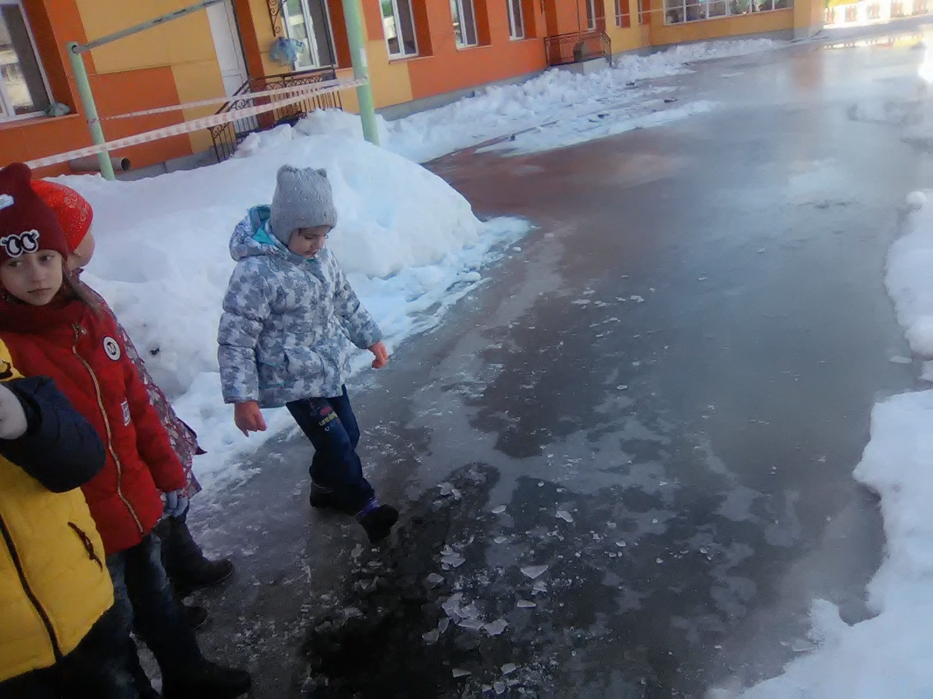

Цель прогулки: Пополнить представления детей о признаках весны; расширять и углублять знания об изменениях, происходящих в неживой природе; учить замечать изменения, делать на основе увиденного умозаключения- выводы.
Март это первый месяц весны. Пока еще прохладно и лежит снег, но весна уже наступила. Выдаются такие деньки, когда солнце светит ярко и теплее и так не хочется уходить с улицы. Во время прогулки мы подходили к лужам и увидели, что "в лужах отражаются окружающие нас предметы (облака, деревья, здания). Но стоит поводить по воде палочкой, создать волны, и отражения нет. Сделали вывод: предметы отражаются только в спокойной воде. Побеседовали о том, какие лужи были
утром, когда ребята шли в детский сад?

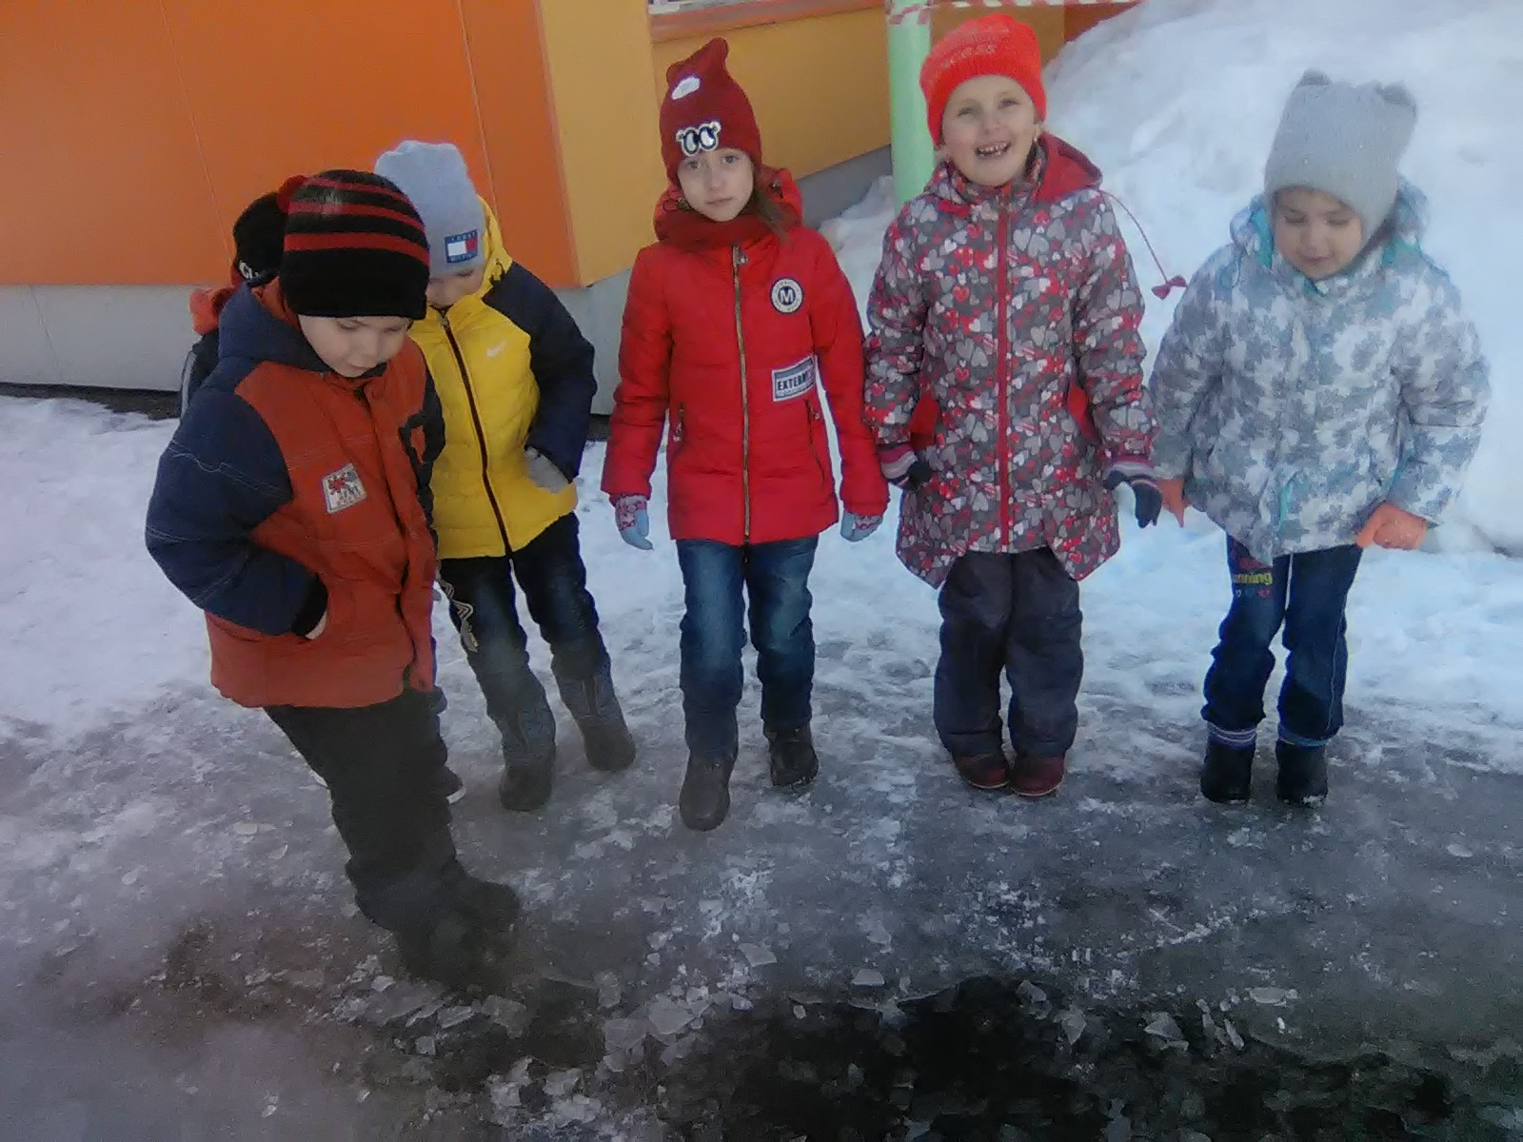

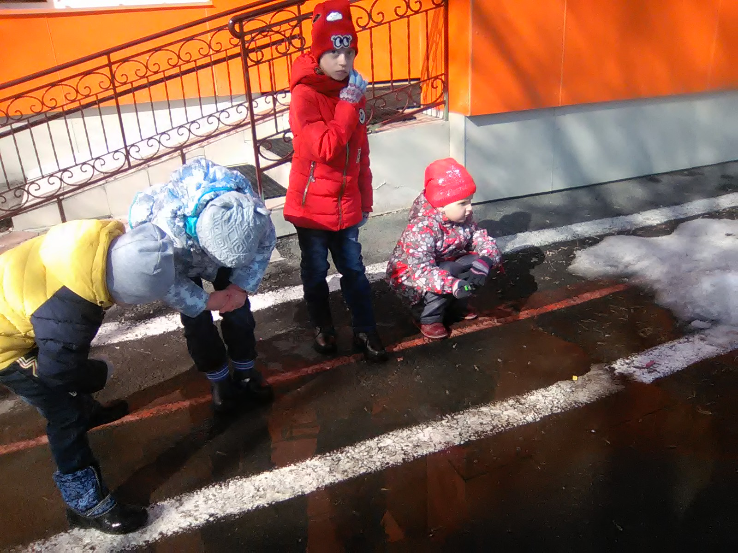

Понаблюдали за таянием снега в разных местах на площадках детского сада. Первые весенние проталины появляются там, где солнышко лучше прогревает снег.

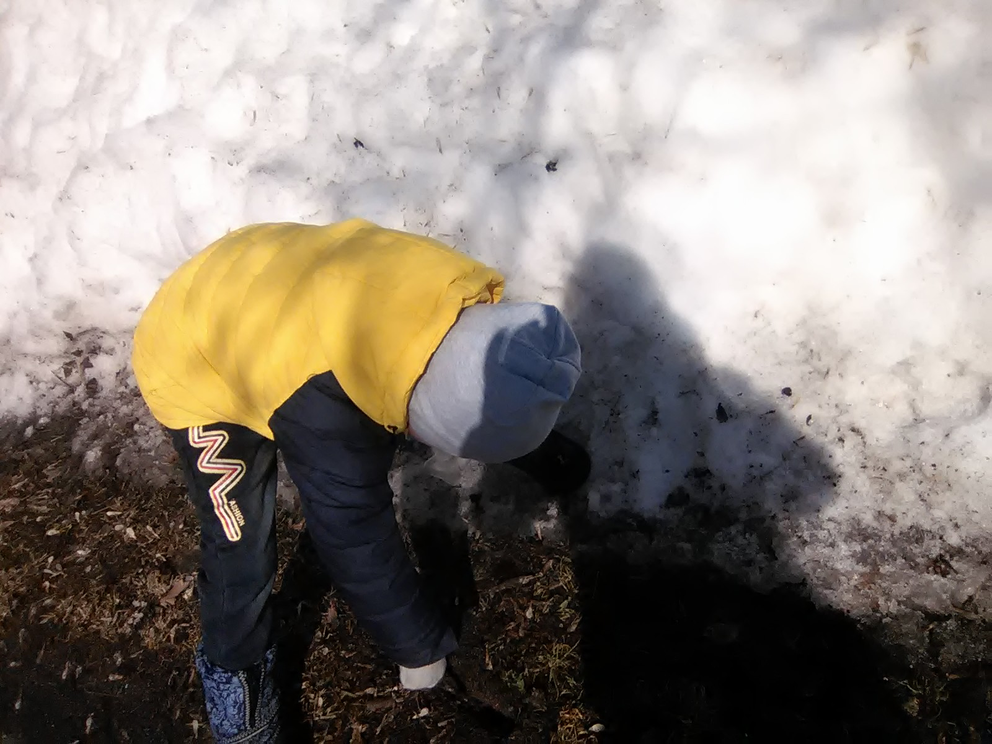

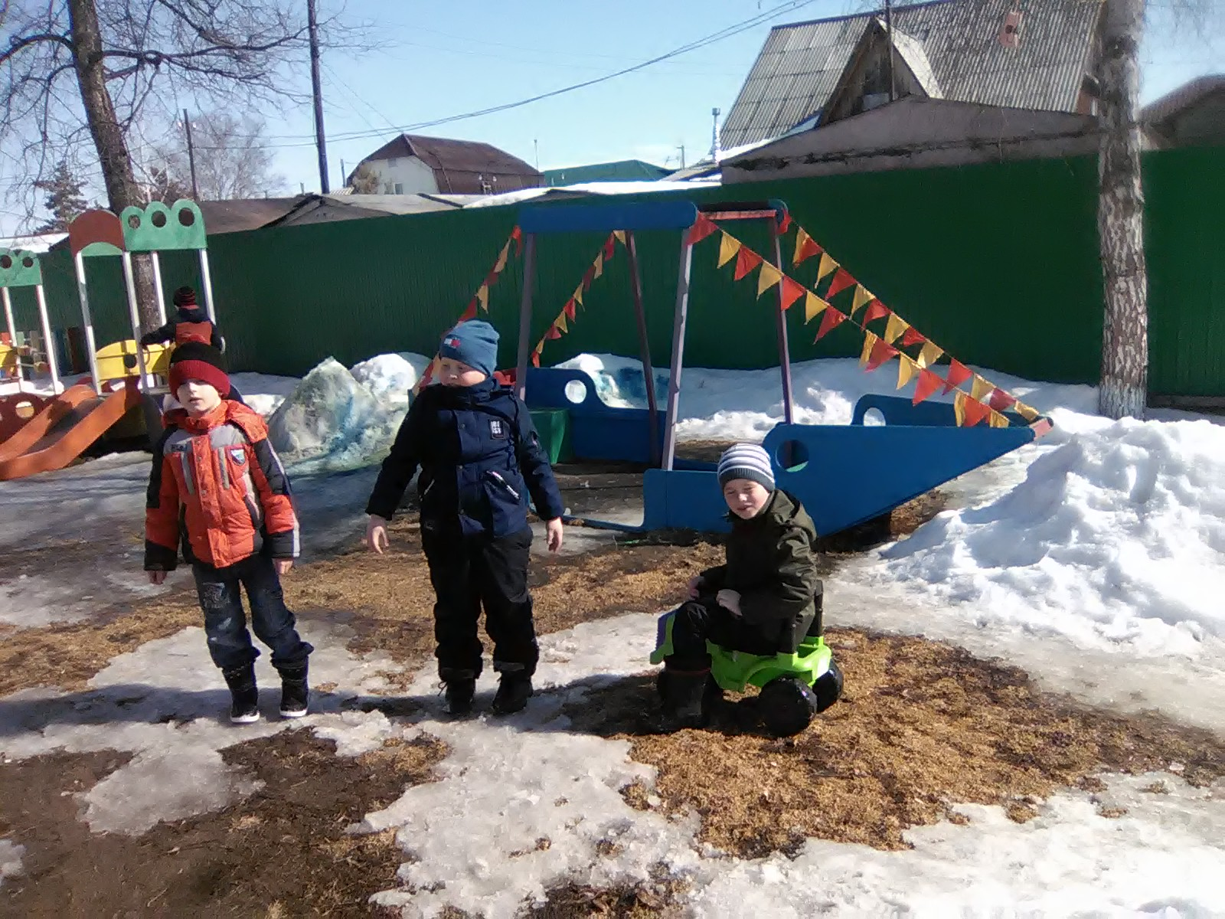
Ребятам очень было интересно оказаться на «островках- проталинках».

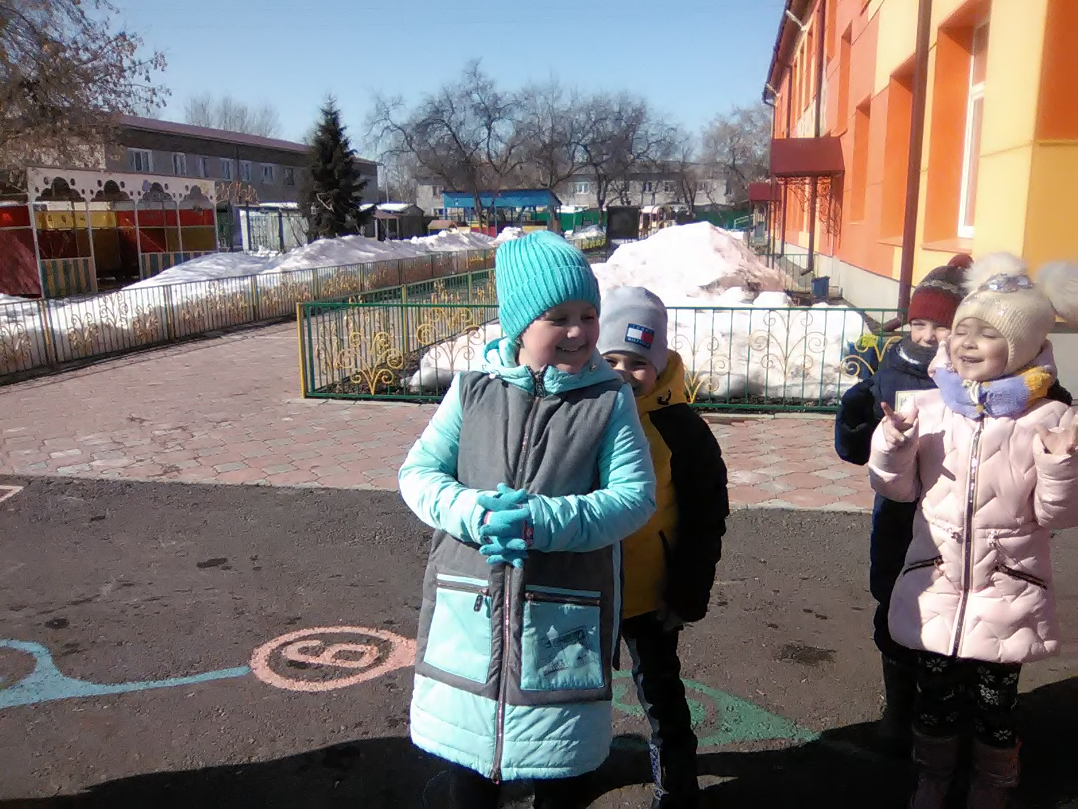
Веселую нашу прогулку мы закончили подвижной игрой «Третий лишний».

Мальцева Мария Николаевна.

